ПРОЕКТ
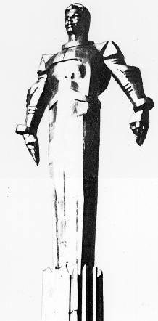 | Повестка  внеочередного заседания № 24  Совета депутатов муниципального округа Гагаринский  дата проведения: 04.07.2018 года  время проведения: 19-30  место проведения: Университетский проспект, д.5  Зал заседаний
 | Вопрос, внесенный на заседание | Докладчик | Время обсуждения вопроса
1. | О проекте решения Совета депутатов муниципального округа Гагаринский  «О внесении изменений и дополнений в Устав муниципального округа Гагаринский в городе Москве» | Зуев Ю.Б.  Русакова Е.Л. | 19:30  10 мин.
2. | Разное

Глава муниципального округа
Гагаринский Е.Л. Русакова

